OCR算法总结：
对于OCR的流程包括：



其中，文本检测、文本识别是最核心的环节。文本检测方面，有多种基于深度学习的方法，可针对各种场景实现对文字的检测。而文字识别可根据待识别的文字特点采用不同的识别方法，一般分为定长文字、不定长文字两大类别。

- 文字检测：
简单场景、复杂场景中常用的文字检测方法，包括形态学操作、MSER+NMS、CTPN、SegLink、EAST等方法，并主要以ICDAR场景文字图片数据集介绍如何使用这些方法，如下图：
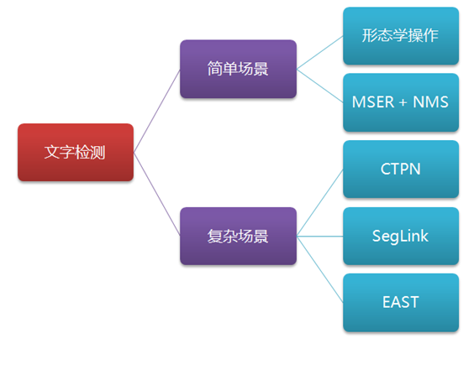
1、简单场景：形态学操作法
通过利用计算机视觉中的图像形态学操作，包括膨胀、腐蚀基本操作，即可实现简单场景的文字检测，其中，“膨胀”就是对图像中的高亮部分进行扩张，让白色区域变多；“腐蚀”就是图像中的高亮部分被蚕食，让黑色区域变多。通过膨胀、腐蚀的一系列操作，可将文字区域的轮廓突出，并消除掉一些边框线条，再通过查找轮廓的方法计算出文字区域的位置出来。主要的步骤如下：
* 读取图片，并转为灰度图
* 图片二值化，或先降噪后再二值化，以便简化处理
* 膨胀、腐蚀操作，突出轮廓、消除边框线条
* 查找轮廓，去除不符合文字特点的边框
* 返回文字检测的边框结果
2、简单场景：MSER+NMS检测法
MSER（Maximally Stable Extremal Regions，最大稳定极值区域）是一个较为流行的文字检测传统方法（相对于基于深度学习的AI文字检测而言），在传统OCR中应用较广，在某些场景下，又快又准。
MSER算法是在2002提出来的，主要是基于分水岭的思想进行检测。分水岭算法思想来源于地形学，将图像当作自然地貌，图像中每一个像素的灰度值表示该点的海拔高度，每一个局部极小值及区域称为集水盆地，两个集水盆地之间的边界则为分水岭。
MSER的处理过程是这样的，对一幅灰度图像取不同的阈值进行二值化处理，阈值从0至255递增，这个递增的过程就好比是一片土地上的水面不断上升，随着水位的不断上升，一些较低的区域就会逐渐被淹没，从天空鸟瞰，大地变为陆地、水域两部分，并且水域部分在不断扩大。在这个“漫水”的过程中，图像中的某些连通区域变化很小，甚至没有变化，则该区域就被称为最大稳定极值区域。在一幅有文字的图像上，文字区域由于颜色（灰度值）是一致的，因此在水平面（阈值）持续增长的过程中，一开始不会被“淹没”，直到阈值增加到文字本身的灰度值时才会被“淹没”。该算法可以用来粗略地定位出图像中的文字区域位置。
听起来这个处理过程似乎非常复杂，好在OpenCV中已内置了MSER的算法，可以直接调用，大大简化了处理过程。
3、复杂场景：CTPN检测法
CTPN（Detecting Text in Natural Image with Connectionist Text Proposal Network，基于连接预选框网络的文本检测）是基于卷积神经网络和循环神经网络的文本检测方法，其基本做法是生成一系列适当尺寸的文本proposals（预选框）进行文本行的检测。
CTPN，全称是“Detecting Text in Natural Image with Connectionist Text Proposal Network”（基于连接预选框网络的文本检测）。该模型主要是对图片中的文本行进行准确定位，其基本做法是直接在卷积获得的feature map（特征图）上生成的一系列适当尺寸的文本proposals（预选框）进行文本行的检测。下图可以很好地看出该模型的检测思路（注意：CTPN模型实际上是在feature map上生成proposals，而不是在原图像上生成。）网络结构如下：
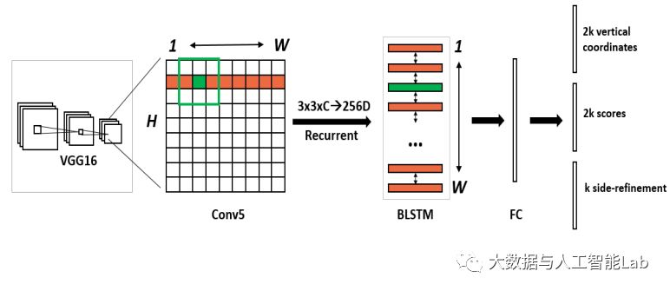
整个过程主要分为六个步骤：
第一步：输入3×600(h)×900(w)的图像，使用VGG16进行特征的提取，得到conv5_3（VGG第5个block的第三个卷积层）的特征作为feature map，大小为512×38×57；
第二步：在这个feature map上做滑窗，窗口大小是3×3，即512×38×57变为4608×38×57（512按3×3卷积展开）；
第三步：将每一行的所有窗口对应的特征输入到RNN（BLSTM，双向LSTM）中，每个LSTM层是128个隐层，即57×38×4608变为57×38×128，Reverse-LSTM同样得到的是57×38×128，合并后最终得到结果为 256×38×57；
第四步：将RNN的结果输入到FC层（全连接层），FC层是一个256×512的矩阵参数，得到512×38×57的结果；
第五步：FC层特征输入到三个分类或者回归层中。第一个2k vertical coordinate和第三个k side-refinement是用来回归k个anchor的位置信息（可以简单理解为是要确定字符位置的小的矩形框，上面示意图中的红色小长框，宽度固定，默认为16），第二个2k scores 表示的是k个anchor的类别信息（是字符或不是字符）；
第六步：使用文本构造的算法，将得到的细长的矩形框，将其合并成文本的序列框。其中文本构造算法的主要的思路为：每两个相近的候选区组成一个pair，合并不同的pair直到无法再合并为止。
小结：综上，CTPN模型最大的亮点是引入RNN来进行检测。先用CNN得到深度特征，然后用固定宽度的anchor（固定宽度的，细长的矩形框）来检测文本区域，将同一行anchor对应的特征串成序列，然后输入到RNN当中，再用全连接层来做分类或回归，最后将小的候选框进行合并，从而得到了文本所在的完整区域。这种把RNN和CNN无缝结合的方法有效地提高了检测精度。
- 复杂场景：SegLink检测法
在自然场景中，例如灯箱广告牌、产品包装盒、商标等，要检测出其中的文字会面临着各种复杂的情况，例如角度倾斜、变形等情况，这时就需要使用基于深度学习的方法进行文字检测。在上面一节中，介绍了基于卷积神经网络和循环神经网络的CTPN文本检测方法，该方法能在自然场景下较好地实现对文字的检测，但在CTPN中给出的文本检测效果是基于水平方向的，对于非水平的文本检测效果并不好，而在自然场景中，很多的文本信息都是带有一定的旋转角度的，例如用手机拍街道上的指示牌，如下图。如果文本检测的结果只有水平方向的，没有带角度信息，那么下图指示牌检测出来的就是红色框结果，而其实绿色框才是理想的检测目标，可见检测的结果误差太大。
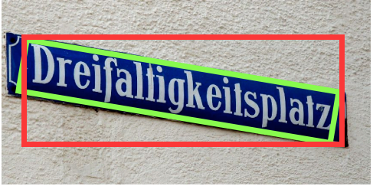
那要怎样才能实现对各种角度的灵活检测呢？一个最直接的思路就是让模型不仅能学习和输出边框的位置（x, y, w, h），还要能输出一个文本框的旋转角度参数θ。本文要介绍的文本检测模型SegLink，便是采用了这个思路，也即SegLink检测模型能检测有旋转角度的文本，如下图：
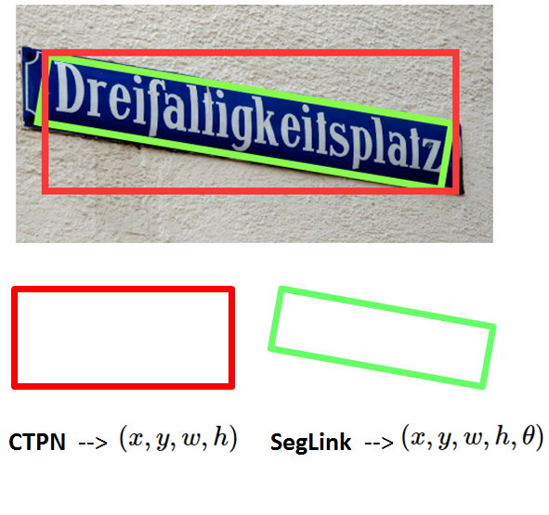
SegLink模型的检测过程主要如下：
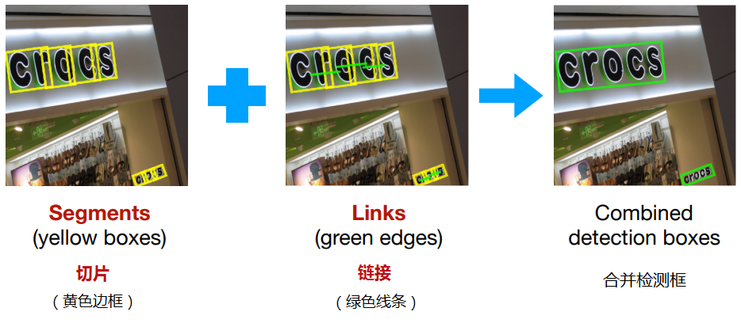
1、首先是检测生成一个一个的segment（切片），如上图黄色框，这些segment（切片）是文本行（或单词）的一部分，可能是一个字符，或者是一个单词，或者是几个字符。
2、通过link（链接）将属于同一个文本行（或者单词）的segment（切片）连接起来，如上图绿色线条。link（链接）是在两个有重叠segment的中心点进行相连，如下图：
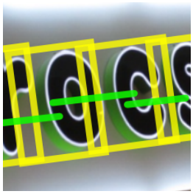
- 通过合并算法，将这些segment（切片）、link（链接）合并成一个完整的文本行，得出完整文本行的检测框位置和旋转角度。其中，segment（切片）、link（链接）是SegLink模型的创新之处，该模型不但学习了segment的位置信息，也学习了segment之间的link关系，以表示是否属于同一文本行（或者单词）。
- SegLink模型的网络结构如下：
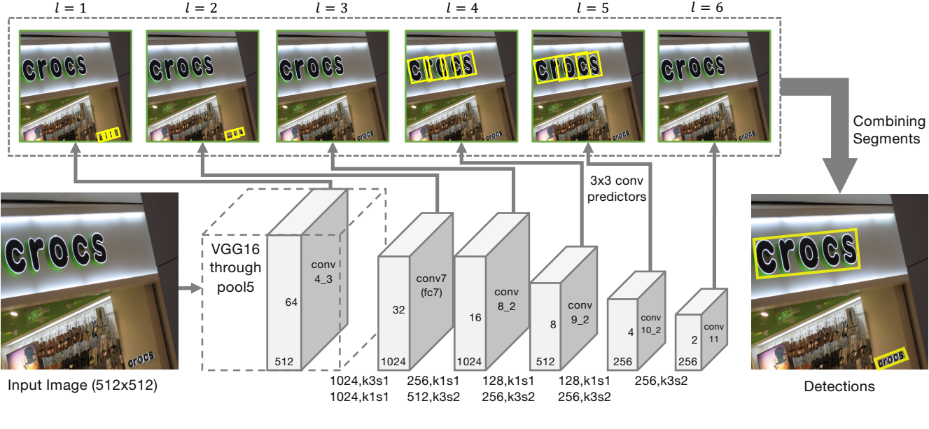
该模型以VGG16作为网络的主要骨干，将其中的全连接层（fc6, fc7）替换成卷积层（conv6, conv7），后面再接上4个卷积层（conv8, conv9, conv10, conv11），其中，将conv4_3，conv7，conv8_2，conv9_2，conv10_2，conv11这6个层的feature map（特征图）拿出来做卷积得到segments（切片）和links（链接）。这6个层的feature map（特征图）尺寸是不同的，每一层的尺寸只有前一层的一半，从这6个不同尺寸的层上得到segment和link，就可以实现对不同尺寸文本行的检测了（大的feature map擅长检测小物体，小的feature map擅长检测大物体）。
5、合并算法的思想如下：
* 将同一行的segment取出来
* 对这些segment的中心点作最小二乘法线性回归，得到一条直线
* 每个segment的中心点往这条直线做垂直投影
* 从所有投影点中取出距离最远的两个点，记为（xp,yp）、（xq,yq）
* 那么最终合并的文本框
- 中心点位置为( (xp+xq)/2 , (yp+yq)/2 )。
- 宽度为两个最远的点（xp,yp）、（xq,yq）的距离加上所在segment宽度的一半(Wp/2 + Wq/2)。
- 高度为所有segment的高度平均值。
小结：SegLink增加了角度的检测，对于各种角度的文本检测具有很强的鲁棒性，而CTPN主要用于检测水平的文本行，但该模型也存在不足之处，例如不能检测间隔很大的文本行，因为相邻segment之间主要是通过link来连接，文本相距太远时就会效果不好。另外，不能检测形变或者曲线文本，这是因为最后在做合并算法时采用的是线性回归的方式，只能拟合直线，无法拟合曲线，但也可以通过修改合并算法，来实现对变形、曲线文本的检测。
- 复杂场景：EAST检测法
CTPN检测法、SegLink检测法是通过先预测proposals（预选框）、segment（切片），然后再回归、合并等方式实现对文本的检测，中间过程比较冗长。而接下来介绍的EAST检测法，则将中间过程缩减为只有FCN（全卷积网络）、NMS（非极大值抑制）两个阶段，而且输出结果支持文本行、单词的多个角度检测，既高效准确，又能适应多种自然应用场景，如下图所示：
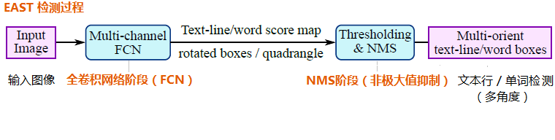
自然场景的文本检测是当前深度学习的重要应用，在之前的文章中已经介绍了基于深度学习的文本检测模型CTPN、SegLink。典型的文本检测模型一般是会分多个阶段（multi-stage）进行，在训练时需要把文本检测切割成多个阶段（stage）来进行学习，这种把完整文本行先分割检测再合并的方式，既影响了文本检测的精度又非常耗时，对于文本检测任务上中间过程处理得越多可能效果会越差。
EAST模型的网络结构，如下图：
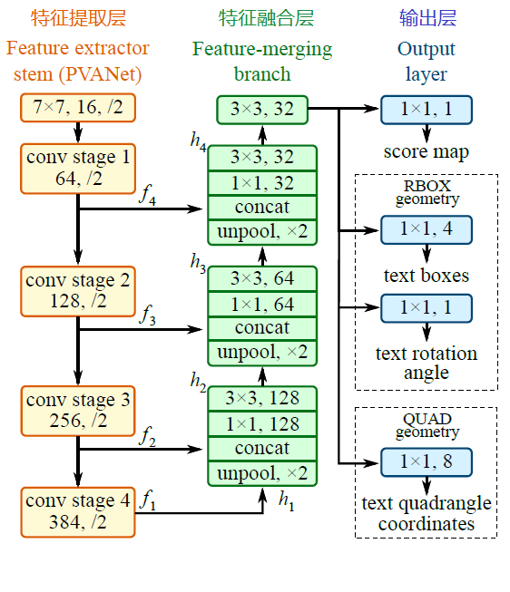
1、特征提取层
基于PVANet（一种目标检测的模型）作为网络结构的骨干，分别从stage1，stage2，stage3，stage4的卷积层抽取出特征图，卷积层的尺寸依次减半，但卷积核的数量依次增倍，这是一种“金字塔特征网络”（FPN，feature pyramid network）的思想。通过这种方式，可抽取出不同尺度的特征图，以实现对不同尺度文本行的检测（大的feature map擅长检测小物体，小的feature map擅长检测大物体）。这个思想与前面文章介绍的SegLink模型很像；
2、特征融合层
将前面抽取的特征图按一定的规则进行合并，这里的合并规则采用了U-net方法，规则如下：
* 特征提取层中抽取的最后一层的特征图（f1）被最先送入unpooling层，将图像放大1倍
* 接着与前一层的特征图（f2）串起来（concatenate）
* 然后依次作卷积核大小为1x1，3x3的卷积
* 对f3，f4重复以上过程，而卷积核的个数逐层递减，依次为128，64，32
* 最后经过32核，3x3卷积后将结果输出到“输出层”
3、输出层
最终输出以下5部分的信息，分别是：
score map：检测框的置信度，1个参数；
text boxes：检测框的位置（x, y, w, h），4个参数；
text rotation angle：检测框的旋转角度，1个参数；
text quadrangle coordinates：任意四边形检测框的位置坐标，(x1, y1), (x2, y2), (x3, y3), (x4, y4)，8个参数。
其中，text boxes的位置坐标与text quadrangle coordinates的位置坐标看起来似乎有点重复，其实不然，这是为了解决一些扭曲变形文本行，如下图： 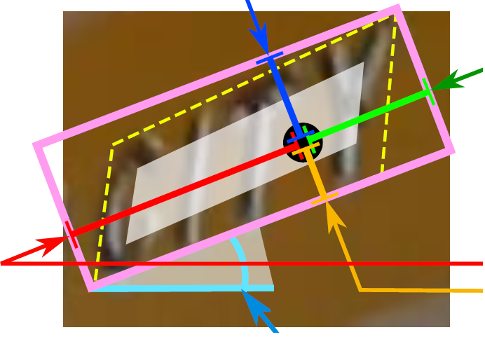
如果只输出text boxes的位置坐标和旋转角度（x, y, w, h,θ），那么预测出来的检测框就是上图的粉色框，与真实文本的位置存在误差。而输出层的最后再输出任意四边形的位置坐标，那么就可以更加准确地预测出检测框的位置（黄色框）。
EAST模型的优势在于简洁的检测过程，高效、准确，并能实现多角度的文本行检测。但也存在着不足之处，例如（1）在检测长文本时的效果比较差，这主要是由于网络的感受野不够大；（2）在检测曲线文本时，效果不是很理想。
- 文字识别：
文字识别可根据待识别的文字特点采用不同的识别方法，一般分为定长文字、不定长文字两大类别。
在介绍CRNN之前，先来梳理一下要实现“文本识别”的模型，需要具备哪些要素：
（1）首先是要读取输入的图像，提取图像特征，因此，需要有个卷积层用于读取图像和提取特征；
（2）由于文本序列是不定长的，因此在模型中需要引入RNN（循环神经网络），一般是使用双向LSTM来处理不定长序列预测的问题；
（3）为了提升模型的适用性，最好不要要求对输入字符进行分割，直接可进行端到端的训练，这样可减少大量的分割标注工作，这时就要引入CTC模型（Connectionist temporal classification， 联接时间分类），来解决样本的分割对齐的问题。
（4）最后根据一定的规则，对模型输出结果进行纠正处理，输出正确结果。
以上就是“文本识别”模型的几个必须具备的要素。
接下来要介绍的CRNN模型，也是基本由这几部分组成的。
1、什么是CRNN
CRNN（Convolutional Recurrent Neural Network，卷积循环神经网络），是华中科技大学在发表的论文《An End-to-End Trainable Neural Network for Image-based Sequence Recognition and ItsApplication to Scene Text Recognition》提出的一个识别文本的方法，该模型主要用于解决基于图像的序列识别问题，特别是场景文字识别问题。
CRNN的主要特点是：
（1）可以进行端到端的训练；
（2）不需要对样本数据进行字符分割，可识别任意长度的文本序列
（3）模型速度快、性能好，并且模型很小（参数少）
2、CRNN模型结构
CRNN模型的结构如下：
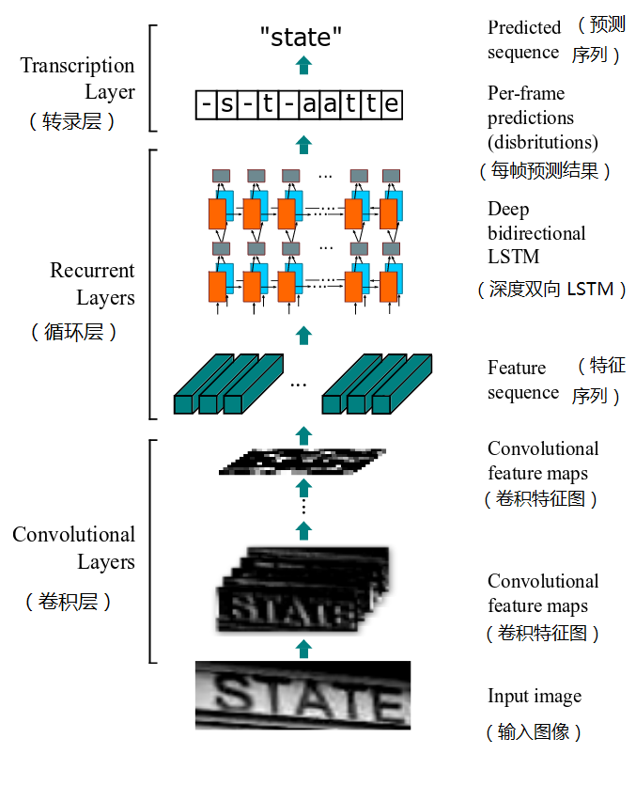
正如前面梳理的“文本识别”模型必须具备的要素，CRNN模型主要由以下三部分组成：
（1）卷积层：从输入图像中提取出特征序列；
（2）循环层：预测从卷积层获取的特征序列的标签分布；
（3）转录层：把从循环层获取的标签分布通过去重、整合等操作转换成最终的识别结果。
下面将展开对这三个层进行介绍：
（1）卷积层
① 预处理
CRNN对输入图像先做了缩放处理，把所有输入图像缩放到相同高度，默认是32，宽度可任意长。
② 卷积运算
由标准的CNN模型中的卷积层和最大池化层组成，结构类似于VGG，如下图：
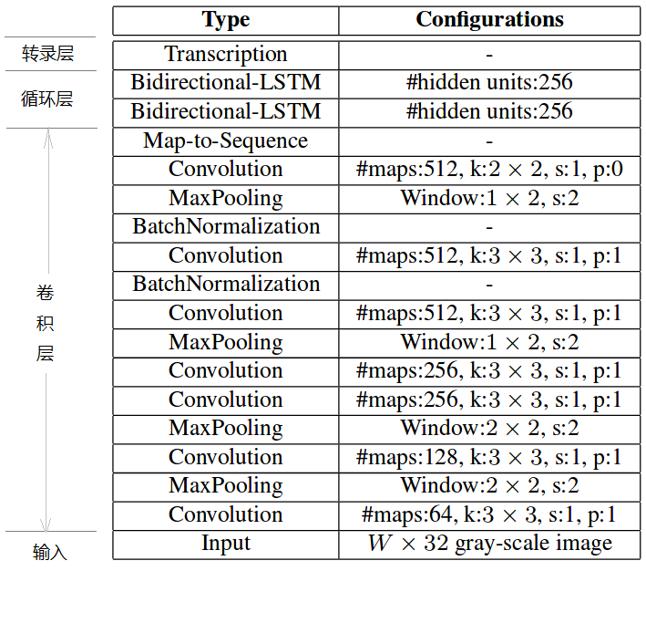
从上图可以看出，卷积层是由一系列的卷积、最大池化、批量归一化等操作组成。
③ 提取序列特征
提取的特征序列中的向量是在特征图上从左到右按照顺序生成的，用于作为循环层的输入，每个特征向量表示了图像上一定宽度上的特征，默认的宽度是1，也就是单个像素。由于CRNN已将输入图像缩放到同样高度了，因此只需按照一定的宽度提取特征即可。如下图所示：
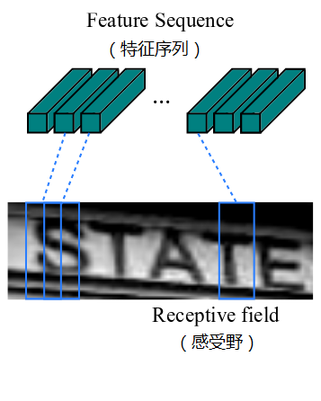
（2）循环层
循环层由一个双向LSTM循环神经网络构成，预测特征序列中的每一个特征向量的标签分布。由于LSTM需要有个时间维度，在本模型中把序列的 width 当作LSTM 的时间 time steps。其中，“Map-to-Sequence”自定义网络层主要是做循环层误差反馈，与特征序列的转换，作为卷积层和循环层之间连接的桥梁，从而将误差从循环层反馈到卷积层。
（3）转录层
转录层是将LSTM网络预测的特征序列的结果进行整合，转换为最终输出的结果。在CRNN模型中双向LSTM网络层的最后连接上一个CTC模型，从而做到了端对端的识别。所谓CTC模型（Connectionist Temporal Classification，联接时间分类），主要用于解决输入数据与给定标签的对齐问题，可用于执行端到端的训练，输出不定长的序列结果。由于输入的自然场景的文字图像，由于字符间隔、图像变形等问题，导致同个文字有不同的表现形式，但实际上都是同一个词，如下图：
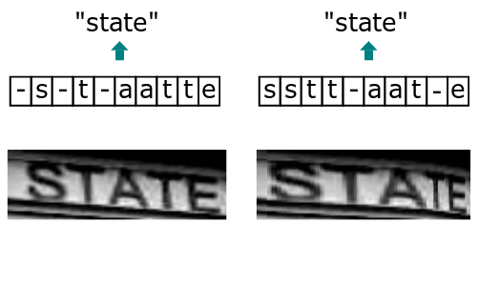
而引入CTC就是主要解决这个问题，通过CTC模型训练后，对结果中去掉间隔字符、去掉重复字符（如果同个字符连续出现，则表示只有1个字符，如果中间有间隔字符，则表示该字符出现多次），如下图所示：
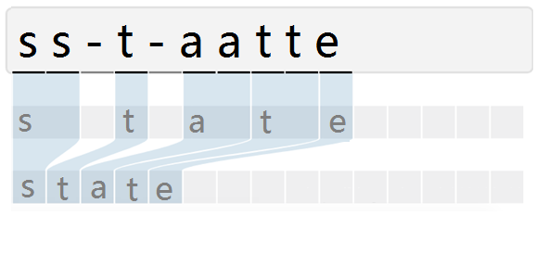
以上就是识别模型CRNN的介绍，该模型既可用于识别英文、数字，也可用于识别中文。一般是跟CTPN结合一起使用，使用CTPN进行文字的检测，使用CRNN进行文字的识别。

